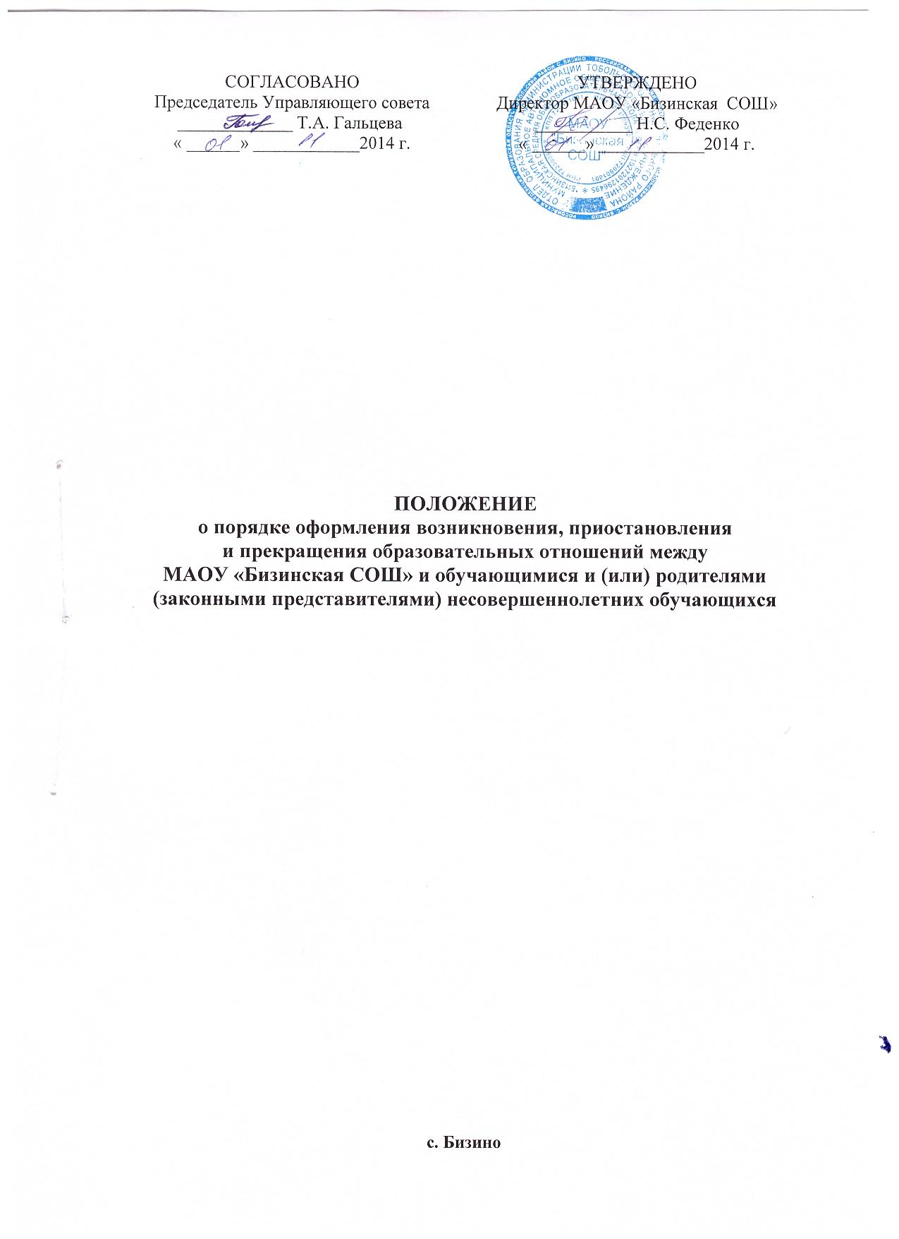
I.Общие положения
1. Настоящий порядок разработан в соответствии с Федеральным законом «Об образовании в Российской Федерации» №273-ФЗ от 29.12.2012 г.
2. Положение устанавливает порядок регламентации и оформления возникновения, приостановления и прекращения отношений между муниципальным автономным общеобразовательным учреждением «Бизинская средняя общеобразовательная школа» (далее – МАОУ «Бизинская СОШ») и обучающимися и (или) их родителями (законными представителями).
3. Под образовательными отношениями понимается освоение обучающимися содержания образовательных программ.
4. Участники образовательных отношений – обучающиеся, родители (законные представители) несовершеннолетних обучающихся, педагогические работники и их представители, организации, осуществляющие образовательную деятельность.

II. Возникновение образовательных отношений
1. Основанием возникновения образовательных отношений является приказ о приеме (зачислении) лица для обучения в МАОУ «Бизинская СОШ».
2. Права и обязанности обучающегося, предусмотренные законодательством об образовании и локальными нормативными актами МАОУ «Бизинская СОШ», осуществляющей образовательную деятельность, возникают у лица, принятого на обучение, с даты зачисления.

III. Прекращение образовательных отношений
1. Образовательные отношения прекращаются в связи с отчислением обучающегося из организации, осуществляющей образовательную деятельность:
1) в связи с получением образования (завершением обучения);
2) досрочно по основаниям, установленным законодательством об образовании.
2. Образовательные отношения могут быть прекращены досрочно в следующих случаях:
1) по инициативе обучающегося (родителей (законных представителей) несовершеннолетнего обучающегося), в том числе в случае перевода обучающегося для продолжения освоения образовательной программы в другое учреждение, осуществляющую образовательную деятельность;
2) по инициативе МАОУ «Бизинская СОШ», в случае применения к обучающемуся, достигшему возраста 15 лет, отчисления как меры дисциплинарного взыскания, в случае совершения обучающимся действий, грубо нарушающих ее устав, правила внутреннего распорядка, а также в случае невыполнения обучающимся обязанностей по добросовестному и ответственному освоению образовательной программы и выполнению учебного плана;
3) по обстоятельствам, не зависящим от воли обучающегося (родителей (законных представителей) несовершеннолетнего обучающегося) и организации, осуществляющей образовательную деятельность, в том числе в случаях ликвидации организации, осуществляющей образовательную деятельность, аннулирования лицензии на осуществление образовательной деятельности.
3. Досрочное прекращение образовательных отношений по инициативе обучающегося (родителей (законных представителей) несовершеннолетнего обучающегося) не влечет для него каких-либо дополнительных, в том числе материальных, обязательств перед организацией, осуществляющей образовательную деятельность.
4. Основанием для прекращения образовательных отношений является приказ об отчислении обучающегося из МАОУ «Бизинская СОШ».
Права и обязанности обучающегося, предусмотренные законодательством об образовании и локальными нормативными актами МАОУ «Бизинская СОШ», прекращаются с даты его отчисления из МАОУ «Бизинская СОШ».
5. При досрочном прекращении образовательных отношений МАОУ «Бизинская СОШ» в трехдневный срок после издания распорядительного акта об отчислении обучающегося, отчисленному лицу выдается справка об обучении.

